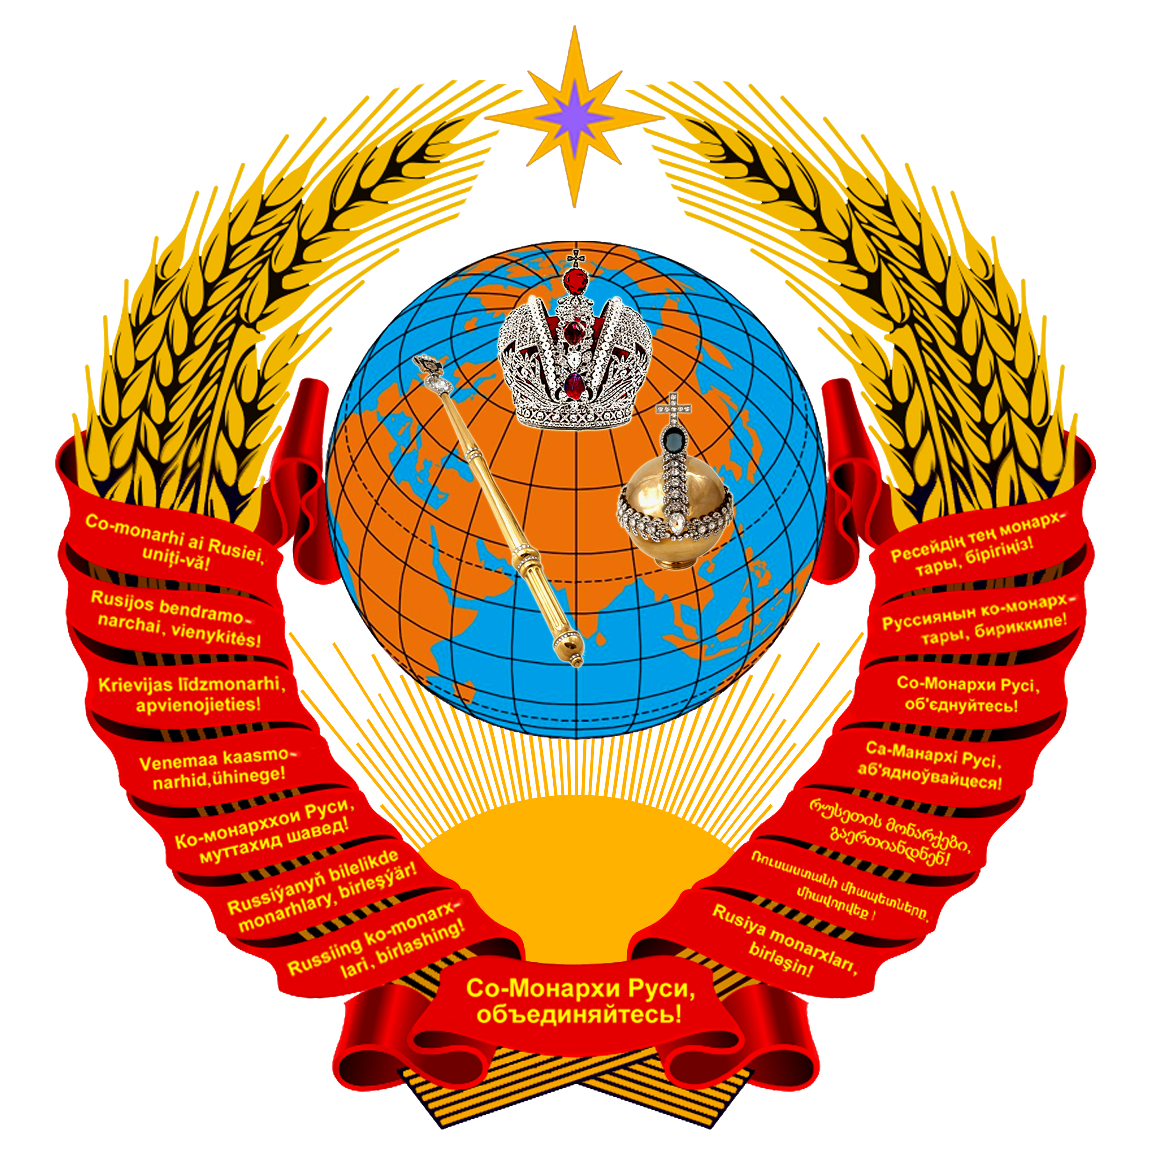

СОЮЗ СОВЕТСКИХ СОЦИАЛИСТИЧЕСКИХ РЕСПУБЛИК

ЗАКОН

О ВНЕСЕНИИ ИЗМЕНЕНИЙ И ДОПОЛНЕНИЙ

В СТАТЬЮ 169 КОНСТИТУЦИИ (ОСНОВНОГО ЗАКОНА) СССР

Статья 1. В целях совершенствования правовых основ правосубъектности граждан СССР Верховный Совет СССР постановляет:
В статье 169 Конституции (Основного Закона) СССР слова «серп и молот» заменить на слова «российской короны, скипетра и державы», после слова «языках» вставить слово «бывших», лозунг «Пролетарии всех стран, соединяйтесь!» заменить на лозунг «Со-Монархи Руси, объединяйтесь!», слова «пятиконечная звезда» заменить на слова «путеводная Вифлеемская звезда».

Статья 2. Документы СССР с прежним гербом СССР продолжают быть действительными.
Статья 3. Почётным гражданам СССР выдаются паспорта на бланках с гербом СССР в соотвествии с внесёнными настоящим законом изменениями статьи 169 Конституции СССР.
Статья 4. Закон вступает в силу с момента подписания настоящего Закона.

Председатель
Совета Союза ВС СССР

Председатель
Совета Национальностей ВС СССР

г. Москва
21 ноября 2021 года
№ 211102
Подписано 21 ноября 2021 года

